目 录

- 习近平总书记在中共中央政治局第五次集体学习时强调加快建设教育强国 1
- 习近平总书记出席文化传承发展座谈会并发表重要讲话 6
- 习近平总书记在内蒙古考察时强调：把握战略定位坚持绿色发展 奋力书写中国式现代化内蒙古新篇章 16
- 《中国教育报》九论学习贯彻习近平总书记在中共中央政治局第五次集体学习时的重要讲话精神 21
- 为中华民族伟大复兴提供有力支撑 21
- 建设中国特色社会主义教育强国 25
- 把握好建设教育强国的核心课题 29
- 加快建设高质量教育体系 32
- 把服务高质量发展作为建设教育强国的重要任务 35
- 以改革创新为动力建设教育强国 39
- 建设具有强大影响力的世界重要教育中心 43
- 把加强教师队伍建设作为最重要的基础工作来抓 47
- 建设教育强国是全党全社会的共同任务 51
- 《人民日报》论学习贯彻习近平总书记在文化传承发展座谈会上重要讲话 54
- 努力建设中华民族现代文明 54
- 深刻把握中华文明的突出特性 58
- 深刻理解“两个结合”的重大意义 62
- 更好担负起新的文化使命 66

习近平总书记在中共中央政治局

第五次集体学习时强调加快建设教育强国

为中华民族伟大复兴提供有力支撑

中共中央政治局5月29日下午就建设教育强国进行第五次集体学习。中共中央总书记习近平在主持学习时强调，教育兴则国家兴，教育强则国家强。建设教育强国，是全面建成社会主义现代化强国的战略先导，是实现高水平科技自立自强的重要支撑，是促进全体人民共同富裕的有效途径，是以中国式现代化全面推进中华民族伟大复兴的基础工程。要全面贯彻党的教育方针，坚持以人民为中心发展教育，主动超前布局、有力应对变局、奋力开拓新局，加快推进教育现代化，以教育之力厚植人民幸福之本，以教育之强夯实国家富强之基，为全面推进中华民族伟大复兴提供有力支撑。
清华大学党委书记、中国科学院院士邱勇就这个问题进行讲解，提出工作建议。中央政治局的同志认真听取了讲解，并进行了讨论。
习近平在听取讲解和讨论后发表了重要讲话。他指出，党的十八大以来，党中央坚持把教育作为国之大计、党之大计，作出加快教育现代化、建设教育强国的重大决策，推动新时代教育事业取得历史性成就、发生格局性变化。我国已建成世界上规模最大的教育体系，教育现代化发展总体水平跨入世界中上国家行列。据测算，我国目前的教育强国指数居全球第23位，比2012年上升26位，是进步最快的国家。这充分证明，中国特色社会主义教育发展道路是完全正确的。
习近平强调，我们要建设的教育强国，是中国特色社会主义教育强国，必须以坚持党对教育事业的全面领导为根本保证，以立德树人为根本任务，以为党育人、为国育才为根本目标，以服务中华民族伟大复兴为重要使命，以教育理念、体系、制度、内容、方法、治理现代化为基本路径，以支撑引领中国式现代化为核心功能，最终是办好人民满意的教育。
习近平指出，培养什么人、怎样培养人、为谁培养人是教育的根本问题，也是建设教育强国的核心课题。我们建设教育强国的目的，就是培养一代又一代德智体美劳全面发展的社会主义建设者和接班人，培养一代又一代在社会主义现代化建设中可堪大用、能担重任的栋梁之才，确保党的事业和社会主义现代化强国建设后继有人。要坚持不懈用新时代中国特色社会主义思想铸魂育人，着力加强社会主义核心价值观教育，引导学生树立坚定的理想信念，永远听党话、跟党走，矢志奉献国家和人民。坚持改革创新，推进大中小学思想政治教育一体化建设，提高思政课的针对性和吸引力。提高网络育人能力，扎实做好互联网时代的学校思想政治工作和意识形态工作。
习近平强调，要坚持把高质量发展作为各级各类教育的生命线，加快建设高质量教育体系。建设教育强国，基点在基础教育。基础教育搞得越扎实，教育强国步伐就越稳、后劲就越足。要推进学前教育普及普惠安全优质发展，推动义务教育优质均衡发展和城乡一体化。基础教育既要夯实学生的知识基础，也要激发学生崇尚科学、探索未知的兴趣，培养其探索性、创新性思维品质。要在全社会树立科学的人才观、成才观、教育观，加快扭转教育功利化倾向，形成健康的教育环境和生态。建设教育强国，龙头是高等教育。要把加快建设中国特色、世界一流的大学和优势学科作为重中之重，大力加强基础学科、新兴学科、交叉学科建设，瞄准世界科技前沿和国家重大战略需求推进科研创新，不断提升原始创新能力和人才培养质量。要建设全民终身学习的学习型社会、学习型大国，促进人人皆学、处处能学、时时可学，不断提高国民受教育程度，全面提升人力资源开发水平，促进人的全面发展。
习近平指出，要把服务高质量发展作为建设教育强国的重要任务。建设教育强国、科技强国、人才强国具有内在一致性和相互支撑性，要把三者有机结合起来、一体统筹推进，形成推动高质量发展的倍增效应。进一步加强科学教育、工程教育，加强拔尖创新人才自主培养，为解决我国关键核心技术攻关提供人才支撑。系统分析我国各方面人才发展趋势及缺口状况，根据科学技术发展态势，聚焦国家重大战略需求，动态调整优化高等教育学科设置，有的放矢培养国家战略人才和急需紧缺人才，提升教育对高质量发展的支撑力、贡献力。统筹职业教育、高等教育、继续教育，推进职普融通、产教融合、科教融汇，源源不断培养高素质技术技能人才、大国工匠、能工巧匠。
习近平强调，从教育大国到教育强国是一个系统性跃升和质变，必须以改革创新为动力。要坚持系统观念，统筹推进育人方式、办学模式、管理体制、保障机制改革，坚决破除一切制约教育高质量发展的思想观念束缚和体制机制弊端，全面提高教育治理体系和治理能力现代化水平。把促进教育公平融入到深化教育领域综合改革的各方面各环节，缩小教育的城乡、区域、校际、群体差距，努力让每个孩子都能享有公平而有质量的教育，更好满足群众对“上好学”的需要。深化新时代教育评价改革，构建多元主体参与、符合中国实际、具有世界水平的教育评价体系。加强教材建设和管理，牢牢把握正确政治方向和价值导向，用心打造培根铸魂、启智增慧的精品教材。教育数字化是我国开辟教育发展新赛道和塑造教育发展新优势的重要突破口。进一步推进数字教育，为个性化学习、终身学习、扩大优质教育资源覆盖面和教育现代化提供有效支撑。
习近平指出，要完善教育对外开放战略策略，统筹做好“引进来”和“走出去”两篇大文章，有效利用世界一流教育资源和创新要素，使我国成为具有强大影响力的世界重要教育中心。要积极参与全球教育治理，大力推进“留学中国”品牌建设，讲好中国故事、传播中国经验、发出中国声音，增强我国教育的国际影响力和话语权。

习近平强调，强教必先强师。要把加强教师队伍建设作为建设教育强国最重要的基础工作来抓，健全中国特色教师教育体系，大力培养造就一支师德高尚、业务精湛、结构合理、充满活力的高素质专业化教师队伍。弘扬尊师重教社会风尚，提高教师政治地位、社会地位、职业地位，使教师成为最受社会尊重的职业之一，支持和吸引优秀人才热心从教、精心从教、长期从教、终身从教。加强师德师风建设，引导广大教师坚定理想信念、陶冶道德情操、涵养扎实学识、勤修仁爱之心，树立“躬耕教坛、强国有我”的志向和抱负，坚守三尺讲台，潜心教书育人。
习近平最后强调，建设教育强国是全党全社会的共同任务。要坚持和加强党对教育工作的全面领导，不断完善党委统一领导、党政齐抓共管、部门各负其责的教育领导体制。各级党委和政府要始终坚持教育优先发展，在组织领导、发展规划、资源保障、经费投入上加大力度。学校、家庭、社会要紧密合作、同向发力，积极投身教育强国实践，共同办好教育强国事业。全党全国人民要坚定信心、久久为功，为早日实现教育强国目标而共同努力。

习近平总书记出席文化传承发展座谈会

并发表重要讲话

习近平在文化传承发展座谈会上强调
担负起新的文化使命
努力建设中华民族现代文明
蔡奇主持

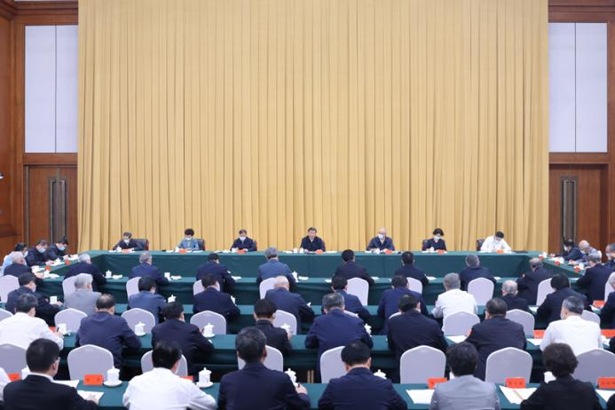
6月2日，中共中央总书记、国家主席、中央军委主席习近平在北京出席文化传承发展座谈会并发表重要讲话。新华社记者 王晔 摄
新华社北京6月2日电 中共中央总书记、国家主席、中央军委主席习近平6月2日在北京出席文化传承发展座谈会并发表重要讲话。他强调，在新的起点上继续推动文化繁荣、建设文化强国、建设中华民族现代文明，是我们在新时代新的文化使命。要坚定文化自信、担当使命、奋发有为，共同努力创造属于我们这个时代的新文化，建设中华民族现代文明。
为开好这次座谈会，习近平先后考察了中国国家版本馆和中国历史研究院。
中共中央政治局常委、中央书记处书记蔡奇陪同考察并主持座谈会。
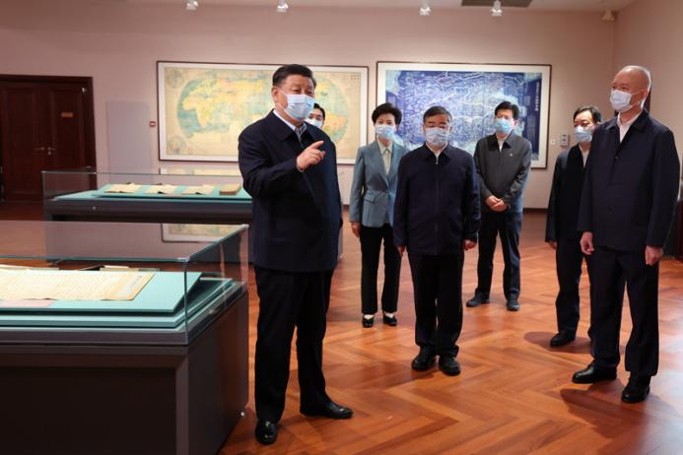
6月2日，中共中央总书记、国家主席、中央军委主席习近平在北京出席文化传承发展座谈会并发表重要讲话。这是座谈会前，习近平1日下午在中国国家版本馆考察。新华社记者 姚大伟 摄
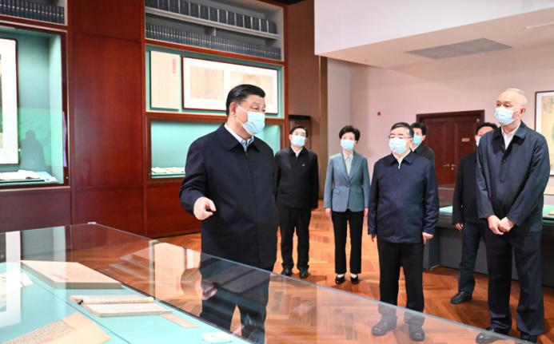
6月2日，中共中央总书记、国家主席、中央军委主席习近平在北京出席文化传承发展座谈会并发表重要讲话。这是座谈会前，习近平1日下午在中国国家版本馆考察。新华社记者 燕雁 摄

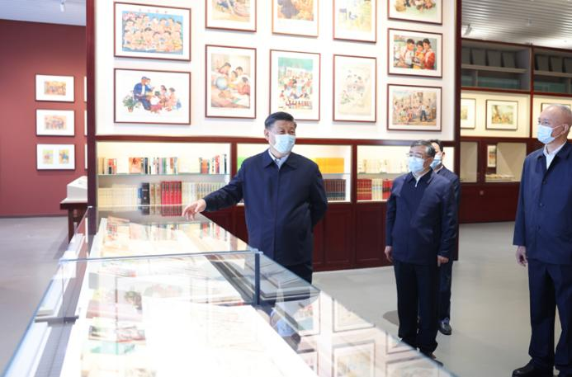
6月2日，中共中央总书记、国家主席、中央军委主席习近平在北京出席文化传承发展座谈会并发表重要讲话。这是座谈会前，习近平1日下午在中国国家版本馆考察。新华社记者 王晔 摄

1日下午，习近平乘车来到位于北京市昌平区燕山脚下的中国国家版本馆中央总馆。中国国家版本馆主要承担国家版本资源规划协调、普查征集、典藏展示、研究交流和宣传使用职责，建有中央总馆和西安、杭州、广州分馆。习近平首先走进文华堂，听取版本馆规划建设有关情况介绍，参观国家书房、中华古代文明版本展、中国当代出版精品与特色版本展。在文瀚阁，习近平仔细察看马克思主义中国化时代化经典版本展，不时询问版本搜集整理有关情况，并登上五层露台俯瞰版本馆全貌。随后，习近平来到兰台洞库，参观“汉藏蒙满文大藏经雕版合璧”和“《四库全书》合璧”库展，详细了解馆藏精品版本保存情况。习近平强调，我十分关心中华文明历经沧桑流传下来的这些宝贵的典籍版本。建设中国国家版本馆是我非常关注、亲自批准的项目，初心宗旨是在我们这个历史阶段，把自古以来能收集到的典籍资料收集全、保护好，把世界上唯一没有中断的文明继续传承下去。盛世修文，我们这个时代，国家繁荣、社会平安稳定，有传承民族文化的意愿和能力，要把这件大事办好。我对中国国家版本馆的建成和管理是肯定的、满意的。国家版本馆的主要任务就是收藏，要以收藏为主业，加强历史典籍版本的收集，分级分类保护好。同时，要加强对收藏的研究，以便更好地做好典籍版本收藏工作。在做好主业的前提下，协助各方面做好历史典籍版本的研究和挖掘。总之，建设中国国家版本馆，是文明大国建设的基础工程，是功在当代、利在千秋的标志性文化工程。
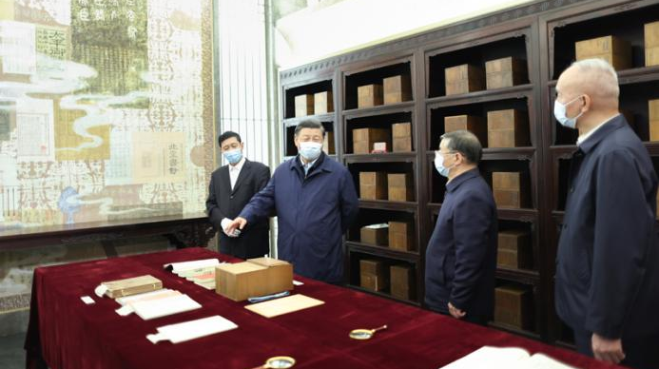
6月2日，中共中央总书记、国家主席、中央军委主席习近平在北京出席文化传承发展座谈会并发表重要讲话。这是座谈会前，习近平1日下午在中国国家版本馆考察时，在兰台洞库了解馆藏精品版本保存情况。新华社记者 鞠鹏 摄

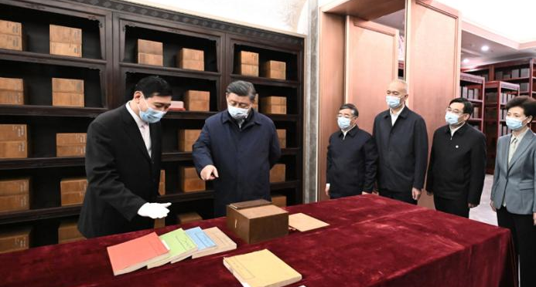
6月2日，中共中央总书记、国家主席、中央军委主席习近平在北京出席文化传承发展座谈会并发表重要讲话。这是座谈会前，习近平1日下午在中国国家版本馆考察时，在兰台洞库了解馆藏精品版本保存情况。新华社记者 燕雁 摄
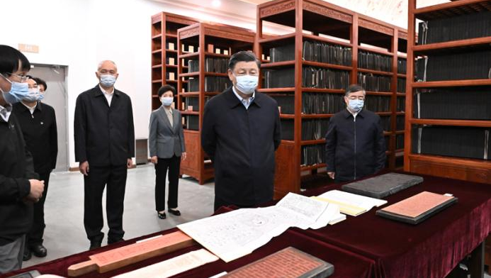
6月2日，中共中央总书记、国家主席、中央军委主席习近平在北京出席文化传承发展座谈会并发表重要讲话。这是座谈会前，习近平1日下午在中国国家版本馆考察时，在兰台洞库了解馆藏精品版本保存情况。新华社记者 燕雁 摄

2日下午，习近平乘车来到中国历史研究院。中国历史研究院的主要职责是统筹指导全国历史研究工作，整合资源和力量制定新时代中国历史研究规划，组织实施国家史学重大学术项目。习近平走进院内的中国考古博物馆，先后参观文明起源和宅兹中国专题展，了解新石器时代和夏商周时期重大考古发现，并不时询问相关研究工作进展。随后，习近平察看了中国历史研究院部分馆藏珍贵古籍和文献档案，并在中国历史研究院科研工作成果展前听取了有关情况汇报。习近平强调，认识中华文明的悠久历史、感知中华文化的博大精深，离不开考古学。要实施好“中华文明起源与早期发展综合研究”、“考古中国”等重大项目，做好中华文明起源的研究和阐释。中国历史研究院成立4年多来，组织开展一系列国家级重大科研项目和学术工程，取得了一批高质量成果，值得肯定。希望你们继承优良传统，团结凝聚全国广大历史研究工作者，不断提高研究水平，为中国式现代化建设贡献更多中国史学的智慧和力量。
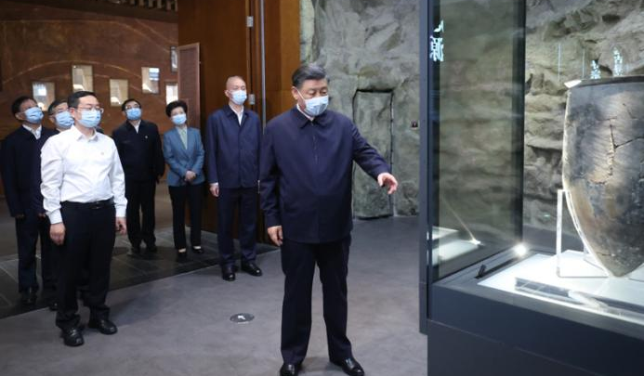
6月2日，中共中央总书记、国家主席、中央军委主席习近平在北京出席文化传承发展座谈会并发表重要讲话。这是座谈会前，习近平2日下午在中国历史研究院考察。新华社记者 鞠鹏 摄
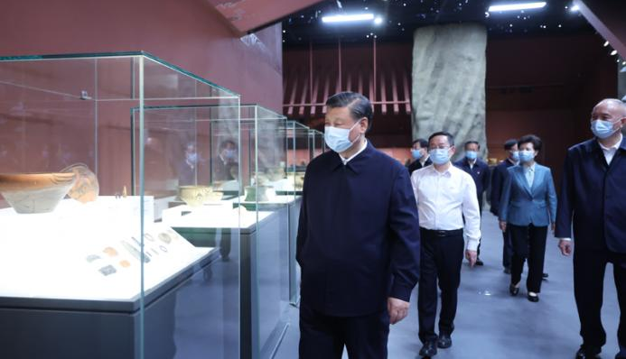
6月2日，中共中央总书记、国家主席、中央军委主席习近平在北京出席文化传承发展座谈会并发表重要讲话。这是座谈会前，习近平2日下午在中国历史研究院考察。新华社记者 鞠鹏 摄
考察结束后，习近平在中国历史研究院出席文化传承发展座谈会。会上，北京师范大学教授杨耕、北京大学副校长王博、清华大学副校长彭刚、中国社会科学院中国边疆研究所所长邢广程、中国美术家协会主席范迪安、南京大学人文社会科学资深教授莫砺锋先后发言。
听取大家发言后，习近平发表了重要讲话。他强调，中国文化源远流长，中华文明博大精深。只有全面深入了解中华文明的历史，才能更有效地推动中华优秀传统文化创造性转化、创新性发展，更有力地推进中国特色社会主义文化建设，建设中华民族现代文明。
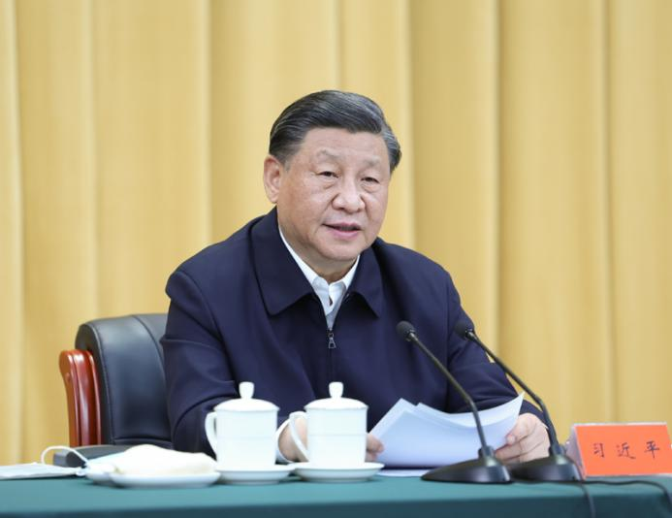
6月2日，中共中央总书记、国家主席、中央军委主席习近平在北京出席文化传承发展座谈会并发表重要讲话。新华社记者 鞠鹏 摄
习近平指出，中华优秀传统文化有很多重要元素，共同塑造出中华文明的突出特性。中华文明具有突出的连续性，从根本上决定了中华民族必然走自己的路。如果不从源远流长的历史连续性来认识中国，就不可能理解古代中国，也不可能理解现代中国，更不可能理解未来中国。中华文明具有突出的创新性，从根本上决定了中华民族守正不守旧、尊古不复古的进取精神，决定了中华民族不惧新挑战、勇于接受新事物的无畏品格。中华文明具有突出的统一性，从根本上决定了中华民族各民族文化融为一体、即使遭遇重大挫折也牢固凝聚，决定了国土不可分、国家不可乱、民族不可散、文明不可断的共同信念，决定了国家统一永远是中国核心利益的核心，决定了一个坚强统一的国家是各族人民的命运所系。中华文明具有突出的包容性，从根本上决定了中华民族交往交流交融的历史取向，决定了中国各宗教信仰多元并存的和谐格局，决定了中华文化对世界文明兼收并蓄的开放胸怀。中华文明具有突出的和平性，从根本上决定了中国始终是世界和平的建设者、全球发展的贡献者、国际秩序的维护者，决定了中国不断追求文明交流互鉴而不搞文化霸权，决定了中国不会把自己的价值观念与政治体制强加于人，决定了中国坚持合作、不搞对抗，决不搞“党同伐异”的小圈子。
习近平强调，在五千多年中华文明深厚基础上开辟和发展中国特色社会主义，把马克思主义基本原理同中国具体实际、同中华优秀传统文化相结合是必由之路。这是我们在探索中国特色社会主义道路中得出的规律性的认识，是我们取得成功的最大法宝。第一，“结合”的前提是彼此契合。马克思主义和中华优秀传统文化来源不同，但彼此存在高度的契合性。相互契合才能有机结合。第二，“结合”的结果是互相成就，造就了一个有机统一的新的文化生命体，让马克思主义成为中国的，中华优秀传统文化成为现代的，让经由“结合”而形成的新文化成为中国式现代化的文化形态。第三，“结合”筑牢了道路根基，让中国特色社会主义道路有了更加宏阔深远的历史纵深，拓展了中国特色社会主义道路的文化根基。中国式现代化赋予中华文明以现代力量，中华文明赋予中国式现代化以深厚底蕴。第四，“结合”打开了创新空间，让我们掌握了思想和文化主动，并有力地作用于道路、理论和制度。更重要的是，“第二个结合”是又一次的思想解放，让我们能够在更广阔的文化空间中，充分运用中华优秀传统文化的宝贵资源，探索面向未来的理论和制度创新。第五，“结合”巩固了文化主体性，创立新时代中国特色社会主义思想就是这一文化主体性的最有力体现。“第二个结合”，是我们党对马克思主义中国化时代化历史经验的深刻总结，是对中华文明发展规律的深刻把握，表明我们党对中国道路、理论、制度的认识达到了新高度，表明我们党的历史自信、文化自信达到了新高度，表明我们党在传承中华优秀传统文化中推进文化创新的自觉性达到了新高度。
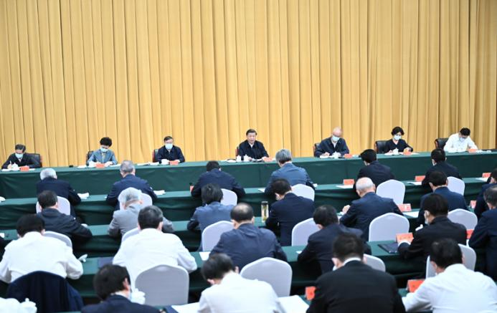
6月2日，中共中央总书记、国家主席、中央军委主席习近平在北京出席文化传承发展座谈会并发表重要讲话。新华社记者 燕雁 摄

习近平指出，党的十八大以来，党中央在领导党和人民推进治国理政的实践中，把文化建设摆在全局工作的重要位置，不断深化对文化建设的规律性认识，提出一系列新思想新观点新论断。这些重要观点是新时代党领导文化建设实践经验的理论总结，是做好宣传思想文化工作的根本遵循，必须长期坚持贯彻、不断丰富发展。
习近平强调，在新的历史起点上继续推动文化繁荣、建设文化强国、建设中华民族现代文明，要坚定文化自信，坚持走自己的路，立足中华民族伟大历史实践和当代实践，用中国道理总结好中国经验，把中国经验提升为中国理论，实现精神上的独立自主。要秉持开放包容，坚持马克思主义中国化时代化，传承发展中华优秀传统文化，促进外来文化本土化，不断培育和创造新时代中国特色社会主义文化。要坚持守正创新，以守正创新的正气和锐气，赓续历史文脉、谱写当代华章。
蔡奇在主持会议时指出，习近平总书记的重要讲话从党和国家事业发展全局战略高度，对中华文化传承发展的一系列重大理论和现实问题作了全面系统深入阐述，具有很强的政治性、思想性、战略性、指导性。要结合正在开展的主题教育，认真组织传达学习习近平总书记重要讲话精神，更加深刻领悟“两个确立”的决定性意义，增强“四个意识”、坚定“四个自信”、做到“两个维护”。要以习近平总书记重要讲话精神为指导，不断深化对文化建设的规律性认识，更好担负起新的文化使命。要加强研究阐释，坚持学以致用，全面落实党的二十大关于宣传思想文化工作的各项战略部署，坚定文化自信自强，扎实推进中华民族现代文明和社会主义文化强国建设。
李书磊、铁凝、谌贻琴、秦刚、姜信治等参加上述有关活动。中央宣传思想文化工作领导小组成员、中央和国家机关有关部门负责同志、中央宣传文化系统各单位负责同志，有关专家学者代表等参加座谈会。（来源：新华社）

习近平总书记在内蒙古考察时强调：把握战略定位坚持绿色发展 奋力书写中国式

现代化内蒙古新篇章

中共中央总书记、国家主席、中央军委主席习近平近日在内蒙古考察时强调，要牢牢把握党中央对内蒙古的战略定位，完整、准确、全面贯彻新发展理念，紧紧围绕推进高质量发展这个首要任务，以铸牢中华民族共同体意识为主线，坚持发展和安全并重，坚持以生态优先、绿色发展为导向，积极融入和服务构建新发展格局，在建设“两个屏障”、“两个基地”、“一个桥头堡”上展现新作为，奋力书写中国式现代化内蒙古新篇章。
6月7日至8日，习近平在巴彦淖尔市考察并主持召开加强荒漠化综合防治和推进“三北”等重点生态工程建设座谈会后，在内蒙古自治区党委书记孙绍骋、自治区人民政府主席王莉霞陪同下，来到呼和浩特市调研。
7日下午，习近平来到中环产业园考察。在园区展厅，习近平听取当地发展新能源新材料产业、促进产业结构优化调整、推动绿色低碳发展等情况介绍。随后，习近平来到生产车间实地察看产品生产流程，详细了解园区企业半导体和光伏材料等产品的研发生产情况。他强调，坚持绿色发展是必由之路。推动传统能源产业转型升级，大力发展绿色能源，做大做强国家重要能源基地，是内蒙古发展的重中之重。在这方面内蒙古方向明确、路子对头、前景很好，大有作为、大有前途。离开园区时，习近平亲切地对前来欢送的企业员工说，你们企业和园区办得不错，看了感到很提气。现在，我们要靠高水平科技自立自强、构建新发展格局来攻克科技难关。构建国内大循环是为了保证极端情况下国民经济能够正常运行，这同参与国际经济循环是不矛盾的。我们坚定不移实行高水平对外开放，敞开大门搞建设，一起合作实现共赢。习近平祝愿企业和员工继续努力，芝麻开花节节高，更上一层楼。
8日上午，习近平听取内蒙古自治区党委和政府工作汇报，对内蒙古各项工作取得的成绩给予肯定。
习近平强调，要加快优化产业结构，积极发展优势特色产业。内蒙古是国家重要能源和战略资源基地、农畜产品生产基地和我国向北开放重要桥头堡，优化产业结构必须立足这些禀赋特点和战略定位，大力发展优势特色产业，积极探索资源型地区转型发展新路径，加快构建体现内蒙古特色优势的现代化产业体系。要发挥好能源产业优势，把现代能源经济这篇文章做好。要发挥好战略资源优势，加强战略资源的保护性开发、高质化利用、规范化管理，加强能源资源的就地深加工，把战略资源产业发展好。要发挥好农牧业优势，从土地、科技、种源、水、草等方面入手，稳步优化农牧业区域布局和生产结构，推动农牧业转型发展，大力发展生态农牧业，抓好农畜产品精深加工和绿色有机品牌打造，促进一二三产业融合发展，推动农牧业高质量发展。要积极参与共建“一带一路”和中蒙俄经济走廊建设，提升对外开放水平，构筑我国向北开放的重要桥头堡，在联通国内国际双循环中发挥更大作用。要加强与京津冀、长三角、粤港澳大湾区和东三省的联通，更好融入国内国际双循环。
习近平指出，筑牢我国北方重要生态安全屏障，是内蒙古必须牢记的“国之大者”。要统筹山水林田湖草沙综合治理，精心组织实施京津风沙源治理、“三北”防护林体系建设等重点工程，加强生态保护红线管理，落实退耕还林、退牧还草、草畜平衡、禁牧休牧，强化天然林保护和水土保持，持之以恒推行草原森林河流湖泊湿地休养生息，加快呼伦湖、乌梁素海、岱海等水生态综合治理，加强荒漠化治理和湿地保护，加强大气、水、土壤污染防治，在祖国北疆构筑起万里绿色长城。要进一步巩固和发展“绿进沙退”的好势头，分类施策、集中力量开展重点地区规模化防沙治沙，不断创新完善治沙模式，提高治沙综合效益。
习近平强调，从全国来看，推动全体人民共同富裕，最艰巨的任务在一些边疆民族地区。这些边疆民族地区在走向共同富裕的道路上不能掉队。要坚持以人民为中心，在发展中更加注重保障和改善民生，补齐民生短板，增进民生福祉，让各族人民实实在在感受到推进共同富裕在行动、在身边。要全面落实就业优先政策，把推动实现更加充分更高质量的就业摆在突出位置，完善政策体系，强化培训服务，精准有效实施减负稳岗扩就业各项政策措施，支持多渠道灵活就业，重点抓好高校毕业生、退役军人、农民工等群体就业。要开拓就业渠道，加强对脱贫家庭、低保家庭、零就业家庭、残疾人等困难人员就业兜底帮扶。要健全多层次社会保障体系，推动参保扩面，加大社会救助、医疗救助、低保和困难家庭保障扶持措施，发展养老事业和养老产业。要巩固拓展脱贫攻坚成果，把促进脱贫县加快发展作为主攻方向，增强脱贫地区和脱贫群众内生发展动力，坚决守住不发生规模性返贫底线。要以“时时放心不下”的责任感抓好安全生产，把制度完善起来，把责任落实下去，尽最大努力防范各类重大安全事故的发生，维护好人民群众生命财产安全。
习近平指出，铸牢中华民族共同体意识是新时代党的民族工作的主线，也是民族地区各项工作的主线。民族地区的经济建设、政治建设、文化建设、社会建设、生态文明建设和党的建设等，都要紧紧围绕、毫不偏离这条主线。无论是出台法律法规还是政策措施，都要着眼于强化中华民族的共同性、增强中华民族共同体意识。要坚定不移全面推行使用国家统编教材，确保各民族青少年掌握和使用好国家通用语言文字。要统筹城乡建设布局规划和公共服务资源配置，创造更加完善的各族群众共居共学、共建共享、共事共乐的社会条件。
习近平强调，通过集中教育推动全党以自我革命精神解决党风方面的突出问题，是一条重要历史经验。人民群众看主题教育是否有成效，最直观的感受是看党风方面存在的问题是否得到解决、党员干部作风是否有明显进步。要抓实以学正风，坚持目标导向和问题导向相结合、学查改相贯通，对标党风要求找差距、对表党性要求查根源、对照党纪要求明举措，增强检视整改实效。要大兴务实之风，抓好调查研究，在察实情、出实招、求实效上下功夫，把工作抓实、基础打实、步子迈实，在力戒形式主义、官僚主义上取得明显实质性进展，以这次主题教育为契机，将调查研究发扬光大。要弘扬清廉之风，教育各级领导干部牢固树立正确权力观，全面查找廉洁风险点，筑牢思想防线，坚守法纪红线。要按照“三不腐”要求健全相关制度、严格执纪，建好护栏。要养成俭朴之风，把生活作风问题作为检视整改的重要内容，督促广大党员干部保持清醒头脑，筑牢贯彻落实中央八项规定及实施细则精神的堤坝。
中共中央政治局常委、中央办公厅主任蔡奇陪同考察。
李干杰及中央和国家机关有关部门负责同志陪同考察，主题教育中央第一指导组负责同志参加汇报会。（来源：新华社）

《中国教育报》九论学习贯彻习近平总书记在中共中央政治局第五次集体学习时的

重要讲话精神

为中华民族伟大复兴提供有力支撑
一论学习贯彻习近平总书记在中共中央政治局第五次集体学习时的重要讲话精神

中共中央政治局5月29日就建设教育强国进行第五次集体学习，习近平总书记在主持学习时强调，教育兴则国家兴，教育强则国家强。习近平总书记的讲话高度肯定了新时代教育事业取得的显著成就，深刻系统阐述了中国特色社会主义教育强国的丰富内涵，科学全面回答了建设教育强国的一系列重大问题，意义重大而深远，为我们在强国建设、民族复兴新征程上加快建设教育强国，指明了前进方向、提供了根本遵循。立足新时代新征程，我们要深入学习贯彻落实习近平总书记重要讲话精神，加快建设教育强国，为全面推进中华民族伟大复兴提供基础性、战略性支撑
建设教育强国，是全面建成社会主义现代化强国的战略先导。教育决定着人类的今天，也决定着人类的未来，教育是对中华民族伟大复兴具有决定性意义的事业。面对新的战略使命和历史责任，我们要站在全局高度，深刻认识到教育的基础性、先导性、全局性地位和作用，教育对国强民富、文明进步、人的全面发展的重大意义，坚持把优先发展教育事业作为推动党和国家各项事业发展的重要先手棋，把教育置于民族复兴和国家发展中的优先位置来考虑和谋划。要自觉提高政治站位，深刻把握我国教育发展的历史方位，紧紧围绕党和国家战略目标和举措，主动超前布局、有力应对变局、奋力开拓新局，加快推进教育现代化，以教育之力厚植人民幸福之本，以教育之强夯实国家富强之基。
建设教育强国，是实现高水平科技自立自强的重要支撑。高水平科技自立自强的根本是高水平人才、高水平教育的自立。要牢牢抓住提高人才培养能力这个重点，全面提高人才自主培养质量，加快造就更多拔尖创新人才，聚天下英才而用之，推动建设世界重要人才中心和创新高地。要心怀“国之大者”，坚持“四个面向”，加强基础学科、新兴学科、交叉学科建设，加快建设中国特色、世界一流大学和优势学科，瞄准世界科技前沿和国家重大战略需求推进科研创新，不断提升原始创新能力，努力实现基础研究和关键核心技术重大突破。
建设教育强国，是促进全体人民共同富裕的有效途径。中国式现代化是全体人民共同富裕的现代化，不能只是少数人富裕，而是要全体人民共同富裕。教育是提高人民综合素质、促进人的全面发展的重要途径，更是创造美好生活的根本途径。要坚持以人民为中心发展教育，不断加大投入，有力解决教育发展不平衡不充分的问题，缩小教育的城乡、区域、校际、群体差距，努力让每个孩子都能享有公平而有质量的教育。要坚持把高质量发展作为各级各类教育的生命线，努力发展全民教育、终身教育，建设学习型社会，使教育同人民群众期待更加契合，在更高水平上满足人民群众对教育的需求，努力让14亿人民享有更好更公平的教育，获得发展自身、奉献社会、造福人民的能力，为人民幸福生活打下更好更牢固的基础，有力促进全体人民实现共同富裕。
建设教育强国，是以中国式现代化全面推进中华民族伟大复兴的基础工程。全面建设社会主义现代化国家，科技是关键，人才是基础，教育是根本。回顾历史，国家繁荣昌盛、经济持续发展、人民生活美好的背后，无一不体现出科技立国、教育立国的基本逻辑。建成科技强国、人才强国、文化强国、体育强国、健康中国等，都需要加快建设教育强国，提供强有力的人才和智力支撑。要加快建设高质量教育体系，并把服务高质量发展作为建设教育强国的重要任务，把建设教育强国、科技强国、人才强国三者有机结合起来、一体统筹推进，形成推动高质量发展的倍增效应。要立足基本国情，遵循教育规律，深化教育领域综合改革，不断增强教育发展的动力和活力，努力实现教育自身实力的持续增强、服务经济社会发展能力的不断提升，为强国建设提供重要的支撑、作出更多实质性贡献。
“其作始也简，其将毕也必巨。”全面建设社会主义现代化国家、全面推进中华民族伟大复兴，是一项伟大而艰巨的事业，前途光明，任重道远。在新时代新征程党和国家所处的历史方位中、在以中国式现代化全面推进中华民族伟大复兴的历史进程中，我们要始终将服务中华民族伟大复兴作为教育的重要使命，充分彰显和发挥教育的基础性、先导性、全局性地位和作用，加快推进教育高质量发展，加快建设教育强国，办好人民满意的教育，有力强化现代化建设人才支撑，在强国建设、民族复兴新征程上勇毅前行，为全面推进中华民族伟大复兴贡献强大教育力量。

建设中国特色社会主义教育强国
二论学习贯彻习近平总书记在中共中央政治局第五次集体学习时的重要讲话精神

习近平总书记在中共中央政治局第五次集体学习时强调，“我们要建设的教育强国，是中国特色社会主义教育强国”。党的二十大强调“加快建设教育强国”，并提出到2035年“建成教育强国”的目标。在我们建设教育强国的进程中，“中国特色社会主义教育强国”的重要论断，为教育发展锚定了清晰而坚定的战略定位，意义重大且深远。我们要深刻理解建设中国特色社会主义教育强国的价值内涵，牢牢把握建设中国特色社会主义教育强国的前进方向，积极投身实践，加快推进中国特色社会主义教育强国建设。
坚持党对教育事业的全面领导，是建设中国特色社会主义教育强国的根本保证。党对教育工作的全面领导是办好中国特色、世界水平的现代教育的根本政治保证，也是加快建设教育强国的根本底色。党的十八大以来，我国教育事业发展之所以取得显著成就，最根本的原因就是，党对教育事业的全面领导得到有力贯彻和全面加强。建设中国特色社会主义教育强国，必须以习近平新时代中国特色社会主义思想为指导，全面贯彻党的教育方针，坚持马克思主义指导地位，坚持社会主义办学方向，把党对教育事业的全面领导贯彻好、落实好。
坚持立德树人，是建设中国特色社会主义教育强国的根本任务。党的十八大以来，以习近平同志为核心的党中央继承、丰富、发展党的教育方针，创造性地提出“培养什么人、怎样培养人、为谁培养人”这个教育根本问题，反复强调要把立德树人放在各级各类学校的中心位置，把立德树人的成效作为检验学校一切工作的根本标准。建设中国特色社会主义教育强国，归根结底要落实到学校的教书育人过程中。学校要把立德树人内化到学校建设和管理的各领域、各方面、各环节，做到以树人为核心，以立德为根本。
坚持为党育人、为国育才，是建设中国特色社会主义教育强国的根本目标。我国是中国共产党领导的社会主义国家，这就决定了我们的教育必须把培养社会主义建设者和接班人作为根本任务。当下，人才竞争已经成为综合国力竞争的核心。为党育人、为国育才，是百年未有之大变局下实现中华民族伟大复兴和第二个百年奋斗目标的关键所在。我们的教育要牢记为党育人的初心，坚定为国育才的立场，持续加强和改进学校思想政治工作，汇聚起为党育人、为国育才的磅礴力量。
坚持服务中华民族伟大复兴，是建设中国特色社会主义教育强国的重要使命。教育是民族振兴、社会进步的重要基石。教育使命的表述在不同历史阶段各有侧重，但从根本上来说，与中国共产党的初心和使命是一致的。今天，我们比历史上任何时期都更接近中华民族伟大复兴的目标，对教育的期待比以往任何时候都更加迫切，对科学知识和卓越人才的渴求也比以往任何时候都更加强烈。建设中国特色社会主义教育强国意味着要胸怀“国之大者”，承担起艰巨而光荣的历史使命。
坚持教育理念、体系、制度、内容、方法、治理现代化，是建设中国特色社会主义教育强国的基本路径。在理念上，更加注重以德为先、更加注重全面发展、更加注重面向人人、更加注重终身学习、更加注重因材施教、更加注重知行合一、更加注重融合发展、更加注重共建共享。在体系上，统筹职业教育、高等教育、继续教育，推进职普融通、产教融合、科教融汇。在制度上，必须坚持党的领导、坚持依法治教。在内容上，加强思想道德教育、文化知识教育和社会实践教育内容的现代化。在方法上，利用智慧环境、虚拟现实、云计算等技术进行优化和提升。在治理上，提升政府管理服务水平和质量、提高学校自主管理能力、推动社会参与教育治理常态化。
坚持支撑引领中国式现代化，是建设中国特色社会主义教育强国的核心功能。党的二十大报告明确了“团结带领全国各族人民全面建成社会主义现代化强国、实现第二个百年奋斗目标，以中国式现代化全面推进中华民族伟大复兴”的中心任务。中国式现代化是人口规模巨大的现代化，本质上是全体人民的现代化，教育现代化是中国式现代化的关键组成部分，本质是全体人民人力资本水平持续提高。我们要进一步深化对中国式现代化发展规律的认识，充分把握教育作为社会主义现代化强国重要支撑和基础工程的特殊意义、特殊价值、特殊战略。通过实现教育现代化，为中国式现代化提供坚实的人才支撑。
我国目前的教育强国指数居全球第23位，是进步最快的国家。这充分证明，中国特色社会主义教育发展道路的完全正确性。我们要鲜明回答好“为谁发展教育”“依靠谁发展教育”“教育发展成效由谁评判”等根本性问题，办好人民满意的教育。新时代新征程，教育系统要更加紧密地团结在以习近平同志为核心的党中央周围，以习近平新时代中国特色社会主义思想为指导，投身建设中国特色社会主义教育强国的伟大实践，为实现中华民族伟大复兴作出新的更大贡献。

把握好建设教育强国的核心课题
三论学习贯彻习近平总书记在中共中央政治局第五次集体学习时的重要讲话精神

中共中央政治局5月29日就建设教育强国进行第五次集体学习，习近平总书记在主持学习时强调，培养什么人、怎样培养人、为谁培养人是教育的根本问题，也是建设教育强国的核心课题。我们建设教育强国的目的，就是培养一代又一代德智体美劳全面发展的社会主义建设者和接班人，培养一代又一代在社会主义现代化建设中可堪大用、能担重任的栋梁之才，确保党的事业和社会主义现代化强国建设后继有人。
建设教育强国，必须坚持马克思主义指导地位，贯彻习近平新时代中国特色社会主义思想，坚持社会主义办学方向，落实立德树人根本任务。青少年是祖国的未来、民族的希望。我们党立志于中华民族千秋伟业，必须培养一代又一代拥护中国共产党领导和我国社会主义制度、立志为中国特色社会主义事业奋斗终身的有用人才。在这个根本问题上，必须旗帜鲜明、毫不含糊。这就要求我们把下一代教育好、培养好，从学校抓起、从娃娃抓起。
建设教育强国，要坚持不懈用习近平新时代中国特色社会主义思想铸魂育人，着力加强社会主义核心价值观教育，引导学生树立坚定的理想信念，永远听党话、跟党走，矢志奉献国家和人民。育人的根本在于立魂。要持续强化科学理论武装，深入推动习近平新时代中国特色社会主义思想和党的二十大精神进教材、进课堂、进头脑，用马克思主义中国化时代化最新成果铸魂育人，讲深讲透习近平新时代中国特色社会主义思想，引导广大青少年树立马克思主义信仰，坚定中国特色社会主义道路自信、理论自信、制度自信、文化自信，形成正确的世界观、人生观、价值观。
建设教育强国，要坚持改革创新，推进大中小学思想政治教育一体化建设，提高思政课的针对性和吸引力。要把大中小学思政课一体化建设作为新时代学校思政课改革的重要内容，强化顶层设计，遵循学生不同年龄段认知发展规律和教育教学规律，推进思政课开设和内容实现大中小学循序渐进、螺旋上升，避免课程之间内容的过度重复，提高学段之间的衔接性。加强学校思政课教学方式改革，更好运用所在地区的优秀文化资源，推进高校与中小学共享思政教育资源、共研教学方式、共育党建活动品牌，为学生提供更丰富多样的成长体验和更广阔的实践舞台。
建设教育强国，要提高网络育人能力，扎实做好互联网时代的学校思想政治工作和意识形态工作。面对互联网时代给育人带来的机遇和挑战，要推动学校思想政治工作和意识形态工作传统优势同当今信息技术高度融合，充分整合网络教育资源，挖掘网络教育资源，培育优秀网络文化品牌，推动网络平台同频共振，不断加强学校思想政治工作网络平台、网络文化和网络教育工作队伍建设，大力构建网络育人质量提升体系，从而牢牢把握网络思想政治工作主导权、主动权、话语权。
路虽远，行则将至；事虽难，做则必成。各地各校要深入学习贯彻落实习近平总书记在中共中央政治局第五次集体学习时重要讲话精神，切实解决好培养什么人、怎样培养人、为谁培养人这一根本问题，提高政治站位、增强行动自觉，全面贯彻党的教育方针，坚持“五育”并举、强化目标导向、创新行动路径，扛牢为党育人、为国育才的职责使命，充分发挥学校育人主阵地作用，构建学校主导、家庭主动尽责、社会有效支持的协同育人新格局，展现人才培养工作的新面貌、新气象，在全面建设社会主义现代化国家的新征程中培养担当民族复兴大任的时代新人。

加快建设高质量教育体系
四论学习贯彻习近平总书记在中共中央政治局第五次集体学习时的重要讲话精神

习近平总书记在中共中央政治局第五次集体学习时强调，要坚持把高质量发展作为各级各类教育的生命线，加快建设高质量教育体系。教育是民族振兴、社会进步的重要基石，具有基础性、先导性、全局性地位。在党对教育事业的全面领导下，我国成功开辟出一条中国特色社会主义教育发展道路。当下，我国已建成世界上规模最大的教育体系，但同人民群众对高质量教育体系的需求之间还有所差距。推动教育体系从“有”到“优”、由“优”向“强”，加快建设高质量教育体系，成为新时代教育改革发展的重要任务。
以基础教育为基点，着力构建优质均衡的基本公共教育服务体系。基础教育是国民教育体系的根基，是提高民族素质的奠基工程，事关人民群众的获得感与满意度，事关国家的发展与民族的未来。加快建设高质量教育体系，需要进一步夯实优化基础教育，坚持遵循教育规律，强化思维能力培养，真正实现有教无类、因材施教。在学前教育方面，要多渠道增加普惠性普及性学前教育资源供给，多方式提升学前教育管理规范与办学质量。应进一步优化教育资源配置，着力缩小区域、城乡、校际差距，巩固教育脱贫成果，阻断贫困代际传递。要深化教学方式改革，从知识灌输式教学转变为探究式、体验式互动教学；完善教育评价体系，贯彻“双减”政策，规范校外培训机构，解决高考“指挥棒”问题，促进学校教育提质增效，推动建立家校社协同育人机制。
以高等教育为龙头，强化社会主义现代化强国人才支撑。习近平总书记指出：“我们对高等教育的需要比以往任何时候都更加迫切，对科学知识和卓越人才的渴求比以往任何时候都更加强烈。”高等教育是科技创新、人才培养的关键阵地，理应成为启发民智、传播知识、服务社会、创造文明的发源地。加快建设高质量教育体系，需要进一步完善强化高等教育。育人核心应更加突出，旗帜鲜明地加强思想政治教育和社会主义核心价值观教育，坚持全员全过程全方位育人，引导学生自尊自信自立自强，培养理想信念坚定、勇于担当使命的“国之大者”。育人质量应更加优异，主动将高等教育发展“小逻辑”融入国家现代化建设“大逻辑”，强调科教融合、产教融合，积极推进科研成果转化应用，想国家之所想、急国家之所急、应国家之所需，积极谋划基础学科、新兴学科和交叉学科布局，提升人才的原始创新能力和可持续发展能力。育人平台应更加开放，锚定世界一流大学和一流学科建设目标，既要扎根中国大地办大学，又要放眼世界学经验；进一步加强国内外人才交流，吸收借鉴先进的办学理念与教学方法，做到以我为主，为我所用；积极参与国际高等教育重大议题研究，扩大对外影响力。
建设全民终身学习的学习型社会、学习型大国，服务中华民族伟大复兴。党的二十大报告提出，建设全民终身学习的学习型社会、学习型大国。这一战略部署是提升国民素质、促进人的全面发展的有力举措，也是服务国家战略任务、持续提升综合国力的客观需要。加快建设高质量教育体系，需要进一步重视强调全民终身学习。方式要更加灵活，加强构建衔接沟通各级各类教育、认可多种学习成果的终身学习“立交桥”，深化各阶段各类型教育横向融通、纵向连接，强化教育子系统与社会大系统的合作融合。资源要更加丰富，树立大平台观和大资源观，加强图书馆、博物馆等传统公共教育基础设施建设，充分运用新一代信息技术与数字化转型赋能全民教育，探索“互联网+教育”的深度融合，服务于个人生命全周期的个性化终身学习体系建设。学习要更加便捷，充分发挥在线教育的经验与优势，打造学习强国、慕课等一系列高质量学习平台，构建“人人皆学、处处能学、时时可学”的学习型社会和学习型大国。
国势之强由于人，人材之成出于学。加快建设高质量教育体系，是新时代新征程办好人民满意教育的重点任务，也是构建新发展格局的基础环节。在国家“十四五”规划和2035年远景目标纲要中，将建设高质量教育体系作为提升国民素质、促进人的全面发展的关键举措。高质量教育体系将是更加公平、更加完备、更加丰富、更可持续的教育体系。为此，需要以基础教育为基点、以高等教育为龙头、以建设学习型大国为根本，着眼各级各类教育的高质量发展，积小成为大成，奋力实现教育强国目标，为中华民族伟大复兴提供不竭的动力源泉。

把服务高质量发展作为建设教育强国的重要任务
五论学习贯彻习近平总书记在中共中央政治局第五次集体学习时的重要讲话精神

高质量发展是兴国之道、强国之策，是全面建设社会主义现代化国家的首要任务。习近平总书记在主持中共中央政治局第五次集体学习时指出，要把服务高质量发展作为建设教育强国的重要任务。习近平总书记的重要讲话高屋建瓴，为建设教育强国指明了方向，擘画了蓝图，具有十分重要的战略意义。
服务高质量发展，必须一体统筹推进教育强国、科技强国、人才强国建设。教育强国、科技强国、人才强国是实现高质量发展的基础性、战略性支撑。科技是第一生产力、人才是第一资源、创新是第一动力，实现创新驱动的高质量发展，必须依靠科技进步，必须依靠拔尖创新人才，必须依靠高质量的教育。要坚持教育优先发展，办好人民满意的教育，筑牢建设科技强国和人才强国的根基。必须坚持科技自立自强，突出科技反哺教育和人才事业的动力源头作用，完善科技创新体系，充分激发创新活力，发挥新型举国体制的制度优势，强化国家战略科技力量，优化国家科研机构、高校、科技领军企业布局，加强科技基础能力建设，坚持走中国特色自主创新道路。必须坚持人才引领驱动，聚焦创新发展需要、围绕关键核心技术，改革人才培养模式，完善人才评价体系，把各方面优秀人才集聚到服务高质量发展的事业中来。
服务高质量发展，必须加强拔尖创新人才自主培养。着力造就大批拔尖创新人才，聚天下英才而用之，把我国建设成世界重要人才高地和创新高地。科学教育建设是提高国民科学素养、培养高素质劳动者大军、塑造科技创新拔尖人才的奠基性工程，要把加强科学教育作为铸就拔尖创新人才自主培养策源地。必须强化科学教育供给，拓展优化青少年科技创新实践时空，探索构建科学英才大中小学一体化科学教育新机制，形成协同培养新格局。要加强和改进工程教育，凸显工程教育对服务高质量经济社会发展和产业升级的“发动机”重要作用，深化对工程教育的自身规律性认识和把握。完善高校与科研院所、行业企业联合培养机制，以信息化激发工程教育创新活力和潜能，造就更多卓越工程师和高质量技术技能人才，不断推动我国从工程教育大国向工程教育强国迈进。要深化基础学科拔尖创新人才自主培养，促进学科深度交叉融合，创新教育、科技、人才一体化学科组织模式，走高水平的科教协同和产教融合之路，形成可复制可推广的学科育人模式，把一批“双一流”高校打造成为拔尖创新人才自主培养的战略基地。
服务高质量发展，必须提升教育的支撑力、贡献力。当前，我国经济正处在转变发展方式、优化经济结构、转换增长动力的攻坚期，中国制造如何迈向中国智造、中国创造，人口红利如何转为人才红利，乡村振兴如何衔接共同富裕，均需要强化教育、科技、人才支撑。必须系统分析我国各方面人才发展趋势及缺口状况，根据科学技术发展态势，坚持把优先发展教育事业作为推动党和国家各项事业发展的重要先手棋，不断使教育同党和国家事业发展要求相适应、同人民群众期待相契合、同我国综合国力和国际地位相匹配。必须聚焦国家重大战略需求，以服务经济社会高质量发展为导向，想国家之所想、急国家之所急、应国家之所需，动态调整优化高等教育学科设置，建好建强国家战略和区域发展急需的学科专业。推动学科链人才链创新链产业链深度融合，提升教育在加快构建新发展格局、推动高质量发展中的贡献力。
服务高质量发展，必须统筹推进职普融通、产教融合、科教融汇。要深入推进职业教育、高等教育、继续教育协同创新，建立健全多形式衔接、多通道成长、可持续发展的梯度职业教育和培训体系，创造人人皆学、时时能学、处处可学的社会环境，促进全民学习、终身学习，不断提高劳动者综合素质，更好适应服务高质量发展需要。要坚持以教促产、以产助教、产教融合、产学合作，延伸教育链、服务产业链、支撑供应链、打造人才链、提升价值链，推动形成同市场需求相适应、同产业结构相匹配的现代职业教育结构和区域布局。要紧紧围绕国家重大战略和新兴产业的变革趋势，优化专业课程体系、教学组织模式以及资源配置方式，注重将科技创新的思维、方法和内容融入职业教育的课程教学和实训各环节，为职业教育发展注入澎湃新动能，增强职业教育的创造性和竞争力，培养更多高素质技术技能人才、能工巧匠、大国工匠，为服务高质量发展提供更加坚实的支撑、作出更多实质性贡献。
征程万里风正劲，重任千钧再出发。在充满光荣与梦想的新征程上，必须坚定不移按照习近平总书记的战略指引，踔厉奋发、勇毅前行，在服务高质量发展的征途中，续写教育强国建设新辉煌！

以改革创新为动力建设教育强国
六论学习贯彻习近平总书记在中共中央政治局第五次集体学习时的重要讲话精神

习近平总书记在中共中央政治局第五次集体学习时强调，从教育大国到教育强国是一个系统性跃升和质变，必须以改革创新为动力。这一重要论断着眼于我国教育事业的长远发展，是应对新时代教育发展内部矛盾、外部挑战的重要法宝，也是建设教育强国的重要动力源，为建设教育强国指明了方向和路径。
建设教育强国要坚持系统观念，统筹推进育人方式、办学模式、管理体制、保障机制改革。通过坚决破除一切制约教育高质量发展的思想观念束缚和体制机制弊端，全面提高教育治理体系和治理能力现代化水平。育人方式要同学情、教情有机结合，因地制宜地推进教与学的内容变革、方法的传承创新、数字技术手段的运用等。办学模式要基于不同学段的性质和不同类别教育改革发展的要求进行优化，为多样化、个性化的教育需求提供选择。在管理体制方面，既要纵深推进“放管服”相结合，又要不断推进“管办评”相分离，充分激发教育事业发展生机活力。保障机制方面，要持续把教育摆在更加突出的优先发展战略地位，完善教育投入保障机制，优化教育资源配置方式。
建设教育强国要把促进教育公平融入深化教育领域综合改革的各方面各环节。通过缩小教育的城乡、区域、校际、群体差距，努力让每个孩子都能享有公平而有质量的教育，更好满足群众对“上好学”的需要。在城乡教育资源配置标准统一的背景下，应注重在部分领域向农村倾斜，从而推进城乡教育整体性、协同性发展。在共同富裕战略的实施中，通过东中西部协作及有效帮扶机制的建立健全，推进区域间教育公平的实现。在区域内部，继续推进教师的“县管校聘”与交流轮岗制度建设，确保校际的教育公平。把握好缩小群体差距的重要手段，义务教育阶段要在优质均衡发展中，系统推进入学过程和教育结果的公平；职业教育应形成差异化、高质量发展格局，满足不同个体的发展需求。
建设教育强国要深化新时代教育评价改革，构建多元主体参与、符合中国实际、具有世界水平的教育评价体系。深化新时代教育评价改革，要围绕建设高质量教育体系，找准突破口。要建立健全教师、学生、家长及用人单位等不同主体参与教育评价的渠道、机制。深入探究实施“五育”并举与教育评价改革的综合方案，以手段、方法、内容等复合方式推进招生考试改革。尤其是以评价改革牵引育人方式、办学模式、管理体制、保障机制改革，形成教育评价改革的中国方案。同时，瞄准世界教育评价的通行标准，建设同世界互通、互联、互认的教育评价体系。
建设教育强国要加强教材建设和管理，牢牢把握正确政治方向和价值导向，用心打造培根铸魂、启智增慧的精品教材。教材建设是国家事权，是事关未来的战略工程、基础工程，是教育教学的关键要素、立德树人的基本载体。在教材编写和使用过程中，要牢牢把握为党育人、为国育才的政治方向，将贯彻和落实社会主义核心价值观教育作为基本导向；将优秀传统文化、革命文化、社会主义先进文化融入不同学科教材中去，做到思政课程与课程思政的有机结合，为下一代打好中国底色，使他们成为担当民族复兴大任的时代新人。
建设教育强国要进一步推进数字教育，为个性化学习、终身学习、扩大优质教育资源覆盖面和教育现代化提供有效支撑。教育数字化是我国开辟教育发展新赛道和塑造教育发展新优势的重要突破口。要建设公平包容的数字教育，大力开发优质的数字教育资源，让学生有平等获得教育资源的机会和渠道。要建设更有质量的数字教育，推动线上线下融合互动，撬动课堂教学发生深层次变革。要建立适合人人的数字教育，为每个学生提供个性化的教育方案，助力终身学习和学习型社会建设。要建设便捷高效的数字教育，健全数字教育设施设备建设标准和应用标准，使其友好、简便、易操作。此外，在实践中要大力提升教师和学生的数字化素养，教育治理中充分运用教育大数据，为教育现代化提供有效支撑。
建设教育强国是一个系统性的工程，必然面临不同教育要素的优化组合、教育系统与外部系统的关系调整、教育资源配置模式和方法的改变等。为此，必须以系统的思维、改革的方法、创新的意识，扎根中国大地，稳步并有预见性地推进教育改革创新，实现教育强国建设的伟大目标。

建设具有强大影响力的世界重要教育中心
七论学习贯彻习近平总书记在中共中央政治局第五次集体学习时的重要讲话精神

习近平总书记在主持中共中央政治局第五次集体学习时强调，要完善教育对外开放战略策略，使我国成为具有强大影响力的世界重要教育中心。习近平总书记的重要讲话着眼长远发展，为我们加快建设教育强国，提升中国教育的国际影响力，为全球教育治理贡献中国方案、中国智慧指明了方向，具有十分重大的战略意义。
建设具有强大影响力的世界重要教育中心，必须统筹做好“引进来”和“走出去”两篇大文章。加快和扩大新时代教育对外开放，是教育发展的需要，是国家建设的需要，是新时代发展的需要。对外开放是中国的基本国策，任何时候都不会动摇。在新发展格局下，中国教育开放的大门要进一步敞开，同世界各国共享教育发展机遇。“引进来”，就是要有效利用世界一流教育资源和创新要素，通过引进优质教育资源、合作培养高层次人才等举措，包容、借鉴、吸收各种文明的优秀成果，丰富我国教育供给，创新人才培养模式，加强人文交流，增进民心相通。在“引进来”的同时大踏步地“走出去”，要不断扩大教育国际公共产品供给，积极向国际社会特别是广大发展中国家提供力所能及的帮助，要进一步加强“一带一路”国家教育交流与合作，重点面向非洲各国、东南亚和中亚地区办好鲁班工坊，持续扩大中国高等教育、职业教育的国际竞争力和影响力，参与、支撑人类命运共同体建设。
建设具有强大影响力的世界重要教育中心，必须积极参与全球教育治理。作为最大发展中国家，深入参与全球教育治理，在力所能及的范围内通过多双边平台支持其他发展中国家教育发展，分享教育改革发展经验，贡献中国智慧、中国方案，既是国际社会的期望，也是我国作为负责任大国，推动构建人类命运共同体的责任担当。要高举和平、发展、合作、共赢的旗帜，坚持多边主义和共商共建共享原则，积极参与相关教育国际规则、标准制定与实施，将教育发展红利与世界分享，将新发展理念与可持续发展思潮交融，携手世界各国共同打造更加平等均衡的全球教育发展伙伴关系。要深化与联合国教科文组织等多边机构的合作，通过经验分享、发展合作、对外援助、教育培训等，围绕教育减贫、实现联合国可持续发展目标等全球性议题，帮助发展中国家克服教育赤字和数字鸿沟，为全球教育治理贡献智慧和力量，为推动构建人类命运共同体作出积极贡献。
建设具有强大影响力的世界重要教育中心，必须大力推进“留学中国”品牌建设。把“留学中国”品牌打造成具有国际竞争力的品牌，既是传播中国文化、树立中国形象、增进中外人民了解和交流的纽带，也是服务国家对外开放战略、实现中华民族伟大复兴中国梦和构建人类命运共同体的重要抓手。要不断完善来华留学招生、医保、教学、管理、服务和就业等各方面的法规制度体系，形成更为完善的政策链条，不断提升来华留学教育的吸引力。要坚持走内涵式发展道路，聚焦来华留学教育质量这一制高点、稳步提升来华留学教育的专业化、科学化、规范化、制度化水平，坚持质量第一，严格规范管理。要实现新时代来华留学的教育理念、发展目标、服务体系和治理能力的全面现代化，让“留学中国”的内涵更足、质量更优、品牌更强、特色更浓，努力使中国成为全球最具影响力和吸引力的留学目的国。
建设具有强大影响力的世界重要教育中心，必须讲好中国故事、传播中国经验、发出中国声音。讲好中国故事是树立当代中国良好形象、提升国家文化软实力的重要战略任务。近年来，中国教育取得了举世瞩目的伟大成就，国际社会对中国教育产生愈加浓厚的兴趣。在这样的背景下，尤其需要讲好中国教育故事，传播好中国教育声音，向世界展现一个真实、立体、全面的中国教育。同时，积极宣介我国优秀教育文化，把中国教育的精神标识提炼出来、展示出来，把优秀传统教育文化中具有当代价值、世界意义的文化精髓提炼出来、展示出来。要加强中国教育的国际传播能力建设，完善国际传播工作格局，提升中国教育话语的国际影响力，让全世界都能听到并听清中国教育的声音。
我国已建成世界上规模最大的教育体系，教育现代化发展总体水平跨入世界中上国家行列。教育强国指数居全球第23位，是进步最快的国家。实践证明，中国特色社会主义教育发展道路是完全正确的。立足时代、面向未来，我们要坚定自信，持续深入推进教育对外开放，不断扩大中国教育的朋友圈，在开放中促改革、促发展，积极参与全球教育治理，为世界教育发展、人类文明进步贡献中国教育智慧。

把加强教师队伍建设作为最重要的基础工作来抓
八论学习贯彻习近平总书记在中共中央政治局第五次集体学习时的重要讲话精神

习近平总书记在中共中央政治局第五次集体学习时强调，强教必先强师。要把加强教师队伍建设作为建设教育强国最重要的基础工作来抓，大力培养造就一支师德高尚、业务精湛、结构合理、充满活力的高素质专业化教师队伍。习近平总书记的重要讲话，深刻阐述了教育在中华民族伟大复兴中的基础性、先导性、全局性的地位和作用，明确了强教必先强师的重要性，为新时代加强教师队伍建设提供了根本遵循、指明了前进方向。
强国必先强教，强教必先强师。教师是立教之本、兴教之源。教师是教育强国的第一人力资源，是科技强国的第一保障，是人才强国的第一支撑。加快建设教育强国，对高素质专业化教师队伍建设提出了新的、更高的要求，迫切需要将加强教师个体的内在培养与社会整体的外在支持相统一，形成推动教师队伍建设的强大合力。
加强教师队伍建设，要把健全中国特色教师教育体系这一基础工程打实打牢。一个国家的教育质量依赖于一个国家的教师质量。一个国家的教师质量依赖于一个国家的教师教育质量。教师教育是培养教师的关键环节，是实现科教兴国战略的工作母机。要不断优化教师教育布局结构，坚持师范院校和综合大学两手抓，扩大教师供给渠道，提升教师供给质量，培养大批与教育现代化相适应的高素质专业化创新型教师。要以加快建设一批国家师范教育基地，加强一流师范大学群和一流教师教育学科群建设为抓手，彰显师范教育的高水平。要深入实施师范教育协同提质计划，聚焦薄弱师范院校建设，加大对薄弱师范院校的帮扶，促进师范教育的协同发展、整体提升。要进一步落实国家教育数字化战略行动，以国家智慧教育平台为抓手，全面推进教师队伍建设的数字化转型，使教师适应现代科学技术与教育深度融合宏观背景下的育人变革趋势。
加强教师队伍建设，要把弘扬尊师重教社会氛围的各项举措落实落细。尊师重教的本质是尊重知识、尊重教育、尊重人才，全党全社会要弘扬尊师重教的社会风尚，提高教师政治地位、社会地位、职业地位，使教师成为最受社会尊重的职业，使教师以教为荣、社会以师为尊；要从工资待遇等方面来落实尊师重教的理念，健全中小学教师工资长效联动机制，建立以增加知识价值为导向的高等学校教师收入分配机制，确保教师待遇不断提高；要构建社会氛围、待遇保障、制度建设、权益维护、评价激励等全方位的教师发展保障体系，支持和吸引更多优秀人才热心从教、精心从教、长期从教、终身从教；要想教师之所想，急教师之所急，积极推进教育治理体系和治理能力现代化建设，切实减轻教师非教学负担，让广大教师聚焦教书育人主业，安心从教、静心从教。
加强教师队伍建设，要将强化师德师风建设这一首要之举、关键之举抓牢抓实。师德师风是评价教师队伍素质的第一标准，师德师风直接影响教师队伍整体素质，关乎培养什么人、怎样培养人、为谁培养人这个教育的根本问题，关乎立德树人根本任务的落实，以及培养社会主义建设者和接班人的教育使命和职责。要坚持“严管厚爱”原则，坚持立规矩明底线，健全领导体制和工作机制，强化顶层设计和总体谋划，确立师德师风严的基调，不断加大师德师风建设力度，不断稳固师德师风持续向好的态势。要坚持师德违规“零容忍”，认清新形势，回应新期盼，应对新挑战，从细处入手、实处发力，抓牢抓实师德师风建设各项重点工作，严格落实从业禁止制度和教职员工准入查询制度，严查师德违规突出问题，畅通举报渠道，完善学术不端与师德违规共享及处理联动机制。要做好教师精神引领，引导广大教师坚定理想信念、陶冶道德情操、涵养扎实学识、勤修仁爱之心，树立“躬耕教坛、强国有我”的志向和抱负，坚守三尺讲台，潜心教书育人，做学生为学、为事、为人的大先生，成为被社会尊重的楷模，成为世人效法的榜样。
教师承担着为党育人、为国育才的光荣使命，是打造中华民族“梦之队”的筑梦人。从“四有”好老师、“四个相结合”到“四个引路人”，再到勉励广大教师要成为“经师”和“人师”相统一的“大先生”，习近平总书记的系列重要讲话对高素质教师提出了高位要求。全党、全社会要坚持党对教育事业的全面领导，把加强教师队伍建设作为最重要的基础工作来抓，健全中国特色教师教育体系，积极营造浓厚的尊师重教氛围，不断强化师德师风建设，努力构建全方位教师发展保障体系，培养造就一批大国良师，为加快建设教育强国、有力支撑中华民族伟大复兴作出应有贡献。

建设教育强国是全党全社会的共同任务
九论学习贯彻习近平总书记在中共中央政治局第五次集体学习时的重要讲话精神

习近平总书记在主持中共中央政治局第五次集体学习时强调，建设教育强国是全党全社会的共同任务，并号召全党全国人民要坚定信心、久久为功，为早日实现教育强国目标而共同努力。习近平总书记的重要讲话，深刻回答了教育强国的保障问题，彰显了教育强国的各方责任与担当，为我们统筹各方力量、集聚各方资源，加快建设教育强国、全面推进中华民族伟大复兴指明了方向，提供了根本遵循。
完成建设教育强国的共同任务，必须坚持和加强党对教育工作的全面领导。党的领导直接关系教育强国建设的根本方向、前途命运、最终成败。坚持和加强党对教育工作的全面领导是建设教育强国的根本保证。要深刻把握教育工作的政治属性，把握培养什么人、怎样培养人、为谁培养人这一教育的根本问题和建设教育强国的核心课题，把培养一代又一代在社会主义现代化建设中可堪大用、能担重任的栋梁之才，确保党的事业和社会主义现代化强国建设后继有人作为建设教育强国的根本目的。要把“两个确立”和“两个维护”最高政治原则和规矩落实到教育强国的各方面和全过程，不断健全党对教育工作纵到底、横到边、全覆盖的工作格局，让党旗始终高高飘扬在育人一线，教育领域成为坚持党的领导的坚强阵地。要健全党委统一领导、党政齐抓共管、部门各负其责的教育领导体制，认真履行把方向、管大局、作决策、保落实的职责，统筹整合资源力量，为推进新时代教育事业发展提供坚强保障。
完成建设教育强国的共同任务，必须始终坚持教育优先发展，在组织领导、发展规划、资源保障、经费投入上加大力度。建设教育强国是中华民族伟大复兴的基础工程，新时代新征程，教育的先导性、基础性、全局性地位作用更加凸显。我们要深刻理解教育是国之大计、党之大计，深刻领会中央的战略意图，深刻把握教育作为社会主义现代化强国重要支撑和基础工程的特殊意义、特殊价值。各级党委和政府要坚决扛起教育优先发展的政治责任，把教育放在以中国式现代化全面推进中华民族伟大复兴的历史大进程中、放在党和国家事业发展的大格局中、放在世界百年未有的大变局中去理解、去谋划、去推进。要牢固树立抓教育就是促发展、谋未来的理念，在组织领导、发展规划、资源保障、经费投入等方面系统谋划、整体推进，切实做到在经济社会发展规划上优先安排教育发展、在财政资金上优先保障教育投入、在公共资源配置上优先满足教育发展需要。
完成建设教育强国的共同任务，必须坚持统筹协调推进，学校、家庭、社会要紧密合作、同向发力，积极投身教育强国实践，共同办好教育强国事业。家校社协同育人是落实立德树人根本任务的重要基础，办好教育事业，家庭、学校、政府、社会都有责任。要增强协同育人共识，积极构建学校家庭社会协同育人新格局，形成定位清晰、机制健全、联动紧密、科学高效的学校家庭社会协同育人机制。学校是育人主阵地，要坚持“五育”并举，全面提高学校教学质量，让教师做到应教尽教、学生学足学好。家庭在教育过程中起着基础性作用，具有长期性和持久性，要强化“家庭是第一个课堂、家长是第一任老师”的责任意识，培育向上向善家庭文化，为子女健康成长创造良好家庭环境。社会是家庭教育和学校教育的延伸与发展，要把统筹用好各类社会资源作为强化实践育人的重要途径，积极拓展校外教育空间，着力培养学生社会责任感、创新精神和实践能力。家庭、学校、社会三者各安其位、各扬其长、通力合作，才能形成一个强大的教育磁场，实现同向同心，同频共振，推动知识传授、能力培养与价值塑造的有机结合。
教育兴则国家兴，教育强则国家强。实现教育大国向教育强国的华丽转身，是一个系统性跃升和质变的过程。要坚持党的全面领导，坚持教育优先发展，举全社会之力，培育形成尊师重教氛围，推动学校、家庭、社会紧密结合，同向发力，积极投身教育强国实践，共同办好教育强国事业，以教育之强夯实国家富强之基。全党全社会都要行动起来，坚定信心、久久为功，凝聚建设教育强国的磅礴力量，为早日实现教育强国目标而共同努力！

《人民日报》论学习贯彻习近平总书记在

文化传承发展座谈会上重要讲话

努力建设中华民族现代文明

“在新的起点上继续推动文化繁荣、建设文化强国、建设中华民族现代文明，是我们在新时代新的文化使命。”6月2日，习近平总书记在北京出席文化传承发展座谈会并发表重要讲话，从党和国家事业发展全局战略高度，对中华文化传承发展的一系列重大理论和现实问题作了全面系统深入阐述。习近平总书记的重要讲话，具有很强的政治性、思想性、战略性、指导性，为坚定文化自信自强，更好担负起新时代新的文化使命，扎实推进中华民族现代文明和社会主义文化强国建设，指明了前进方向、提供了根本遵循。
文化兴则国家兴，文化强则民族强。党的十八大以来，以习近平同志为核心的党中央坚持马克思主义在意识形态领域的指导地位，把文化建设摆在全局工作的重要位置，坚守中华文化立场，传承中华文化基因，坚持以社会主义核心价值观引领文化建设，在守正创新中构筑中华文化新气象、激扬中华文明新活力，为新时代坚持和发展中国特色社会主义、开创党和国家事业全新局面提供了强大正能量。今天，中华优秀传统文化得到创造性转化、创新性发展，中华文化绽放出新的时代光彩、展现出新的蓬勃生机，中华文明的影响力和感召力显著提升，全党全国各族人民文化自信明显增强、精神面貌更加奋发昂扬，焕发出前所未有的历史主动精神、历史创造精神，正在信心百倍书写着新时代中国发展的伟大历史。
新时代我国文化建设取得历史性成就、发生历史性变革，根本在于有习近平总书记作为党中央的核心、全党的核心掌舵领航，在于有习近平新时代中国特色社会主义思想科学指引。在领导党和人民推进治国理政的实践中，习近平总书记准确把握世界范围内思想文化相互激荡、我国社会思想观念深刻变化的趋势，不断深化对文化建设的规律性认识，提出了一系列新思想新观点新论断。强调“意识形态工作是为国家立心、为民族立魂的工作”，提出文化自信“是更基础、更广泛、更深厚的自信”“是一个国家、一个民族发展中最基本、最深沉、最持久的力量”，指出“没有高度的文化自信，没有文化的繁荣兴盛，就没有中华民族伟大复兴”……习近平总书记关于文化建设的新思想新观点新论断，是新时代党领导文化建设实践经验的理论总结，是做好宣传思想文化工作的根本遵循，必须长期坚持贯彻、不断丰富发展。我们要深入学习领会，坚持学以致用，做到学思用贯通、知信行统一。
党的二十大擘画了全面建设社会主义现代化国家、以中国式现代化全面推进中华民族伟大复兴的宏伟蓝图，围绕“推进文化自信自强，铸就社会主义文化新辉煌”作出重大部署。必须深刻认识到，中国式现代化是物质文明和精神文明相协调的现代化，深深植根于中华优秀传统文化，是一种全新的人类文明形态。只有继续推动文化繁荣、建设文化强国、建设中华民族现代文明，才能不断满足人民日益增长的精神文化需求，促进物的全面丰富和人的全面发展，扎实推进中国式现代化建设。当前，我国发展进入战略机遇和风险挑战并存、不确定难预料因素增多的时期，必须准备经受风高浪急甚至惊涛骇浪的重大考验。坚定文化自信自强，担负起新的文化使命，赓续历史文脉、谱写当代华章，才能不断增强实现中华民族伟大复兴的精神力量。
习近平总书记强调：“要坚定文化自信、担当使命、奋发有为，共同努力创造属于我们这个时代的新文化，建设中华民族现代文明。”肩负新使命、奋进新征程，我们要把思想和行动统一到习近平总书记重要讲话精神上来，全面落实党的二十大关于宣传思想文化工作的各项战略部署，以更加坚定的信念、更加务实的作风、更加有力的举措，扎实推进中华民族现代文明和社会主义文化强国建设。要坚定文化自信，坚持中国特色社会主义文化发展道路，深刻认识中华文明具有突出的连续性、突出的创新性、突出的统一性、突出的包容性、突出的和平性，立足中华民族伟大历史实践和当代实践，用中国道理总结好中国经验，把中国经验提升为中国理论。要增强文化自觉，深刻理解把马克思主义基本原理同中国具体实际、同中华优秀传统文化相结合的重大意义，围绕举旗帜、聚民心、育新人、兴文化、展形象建设社会主义文化强国，发展面向现代化、面向世界、面向未来的，民族的科学的大众的社会主义文化，不断提升国家文化软实力和中华文化影响力。
当代中国，江山壮丽，人民豪迈，前程远大。吸吮着五千多年中华民族漫长奋斗积累的文化养分，我们坚持走自己的路，具有无比广阔的时代舞台，具有无比深厚的历史底蕴，具有无比强大的前进动力。让我们更加紧密地团结在以习近平同志为核心的党中央周围，全面贯彻习近平新时代中国特色社会主义思想，深刻领悟“两个确立”的决定性意义，增强“四个意识”、坚定“四个自信”、做到“两个维护”，以只争朝夕、奋发有为的奋斗姿态更好担负起新的文化使命，以守正创新的正气和锐气努力建设中华民族现代文明，不断铸就中华文化新辉煌、谱写民族复兴新华章。

深刻把握中华文明的突出特性

“只有全面深入了解中华文明的历史，才能更有效地推动中华优秀传统文化创造性转化、创新性发展，更有力地推进中国特色社会主义文化建设，建设中华民族现代文明。”在文化传承发展座谈会上，习近平总书记深刻指出“中华优秀传统文化有很多重要元素，共同塑造出中华文明的突出特性”，深入阐释中华文明具有突出的连续性、突出的创新性、突出的统一性、突出的包容性、突出的和平性，对于我们全面深入了解中华文明的历史，更好担负起新的文化使命，共同努力创造属于我们这个时代的新文化，具有重大指导意义。
源浚者流长，根深者叶茂。中华民族是世界上古老而伟大的民族，有着5000多年源远流长的文明历史，是世界上唯一自古延续至今、从未中断的文明，形成了独具特色、博大精深的价值观念和文明体系。今天我们使用的汉字同甲骨文没有根本区别，老子、孔子、孟子、庄子等先哲归纳的一些观念也一直延续到现在。这种几千年连贯发展至今的文明，在世界各民族中是不多见的。习近平总书记强调：“如果不从源远流长的历史连续性来认识中国，就不可能理解古代中国，也不可能理解现代中国，更不可能理解未来中国。”历史和实践充分证明，中华文明具有突出的连续性，从根本上决定了中华民族必然走自己的路。
革故鼎新、与时俱进是中华文明永恒的精神气质。几千年前，中华民族的先民们就秉持“周虽旧邦，其命维新”的精神，开启了缔造中华文明的伟大实践。自古以来，中华文明在继承创新中不断发展，在应时处变中不断升华，积淀着中华民族最深沉的精神追求，是中华民族生生不息、发展壮大的丰厚滋养。以数千年大历史观之，变革和开放总体上是中国的历史常态。历史和实践充分证明，中华文明具有突出的创新性，从根本上决定了中华民族守正不守旧、尊古不复古的进取精神，决定了中华民族不惧新挑战、勇于接受新事物的无畏品格。
一部中国史，就是一部各民族交融汇聚成多元一体中华民族的历史，就是各民族共同缔造、发展、巩固统一的伟大祖国的历史。各民族之所以团结融合，多元之所以聚为一体，源自各民族文化上的兼收并蓄、经济上的相互依存、情感上的相互亲近，源自中华民族追求团结统一的内生动力。历史和实践充分证明，中华文明具有突出的统一性，从根本上决定了中华民族各民族文化融为一体、即使遭遇重大挫折也牢固凝聚，决定了国土不可分、国家不可乱、民族不可散、文明不可断的共同信念，决定了国家统一永远是中国核心利益的核心，决定了一个坚强统一的国家是各族人民的命运所系。
文明因多样而交流，因交流而互鉴，因互鉴而发展。中华文明自古就以开放包容闻名于世，在同其他文明的互通有无、交流互鉴中不断焕发新的生命力，向世界贡献了深刻的思想体系、丰富的科技文化艺术成果、独特的制度创造，深刻影响了世界文明进程。万物并育而不相害，道并行而不相悖。共建“一带一路”倡议正是源于中华文化“天下大同”的理念，致力于促进不同国家之间交流合作。历史和实践充分证明，中华文明具有突出的包容性，从根本上决定了中华民族交往交流交融的历史取向，决定了中国各宗教信仰多元并存的和谐格局，决定了中华文化对世界文明兼收并蓄的开放胸怀。
和平、和睦、和谐的追求深深植根于中华民族的精神世界之中，深深溶化在中国人民的血脉之中。“以和为贵”“和而不同”“化干戈为玉帛”“国泰民安”等理念世代相传。中国历史上曾经长期是世界上最强大的国家之一，但没有留下殖民和侵略他国的记录。600多年前郑和下西洋率领的是当时世界最庞大的舰队，带去的是丝绸、茶叶和瓷器，而不是战争，沿途没有占领一寸土地。历史和实践充分证明，中华文明具有突出的和平性，从根本上决定了中国始终是世界和平的建设者、全球发展的贡献者、国际秩序的维护者，决定了中国不断追求文明交流互鉴而不搞文化霸权，决定了中国不会把自己的价值观念与政治体制强加于人，决定了中国坚持合作、不搞对抗，决不搞“党同伐异”的小圈子。
文化兴则国运兴，文化强则民族强。中国特色社会主义是全面发展、全面进步的伟大事业，没有社会主义文化繁荣发展，就没有社会主义现代化。党的二十大对全面建成社会主义现代化强国两步走战略安排进行了宏观展望，明确了2035年建成文化强国、国家文化软实力显著增强的发展目标。在新的起点上继续推动文化繁荣、建设文化强国、建设中华民族现代文明，我们要全面深入了解中华文明5000多年发展史，深刻把握中华文明的突出特性，更好认识和认同中华文明，增强历史自觉、坚定文化自信，推动中华优秀传统文化创造性转化、创新性发展，不断铸就中华文化新辉煌。
博大精深的中华文明是中华民族独特的精神标识。面向未来，时与势在我们一边，这是我们定力和底气所在，也是我们的决心和信心所在。在以习近平同志为核心的党中央坚强领导下，始终立足自身国情和实践，从中华文明中汲取智慧，不断激发全民族文化创新创造活力，在实践创造中进行文化创造，在历史进步中实现文化进步，我们就一定能赓续历史文脉、谱写当代华章，增强实现中华民族伟大复兴的精神力量。

深刻理解“两个结合”的重大意义

中华优秀传统文化是我们党创新理论的“根”，“两个结合”是推进马克思主义中国化时代化的根本途径。习近平总书记在文化传承发展座谈会上发表重要讲话，深入阐释“两个结合”的重大意义，对于我们更好担负起新的文化使命，不断推进马克思主义中国化时代化，在新的历史起点上继续推动文化繁荣、建设文化强国、建设中华民族现代文明，意义重大，影响深远。
马克思主义深刻改变了中国，中国也极大丰富了马克思主义。我们党之所以能够领导人民在一次次求索、一次次挫折、一次次开拓中完成中国其他各种政治力量不可能完成的艰巨任务，根本在于坚持把马克思主义基本原理同中国具体实际相结合、同中华优秀传统文化相结合，不断推进马克思主义中国化时代化。特别是新时代以来，我们党坚持“两个结合”，勇于进行理论探索和创新，以全新的视野深化对共产党执政规律、社会主义建设规律、人类社会发展规律的认识，取得重大理论创新成果，集中体现为习近平新时代中国特色社会主义思想。在以习近平同志为核心的党中央坚强领导下，在习近平新时代中国特色社会主义思想科学指引下，我们党团结带领全国各族人民创造了新时代的伟大成就，实现中华民族伟大复兴进入了不可逆转的历史进程，社会主义中国以更加雄伟的身姿屹立于世界东方。历史和实践充分表明，在五千多年中华文明深厚基础上开辟和发展中国特色社会主义，把马克思主义基本原理同中国具体实际相结合、同中华优秀传统文化相结合是必由之路。习近平总书记深刻指出：“这是我们在探索中国特色社会主义道路中得出的规律性的认识，是我们取得成功的最大法宝。”
习近平总书记强调：“我们的社会主义为什么不一样？为什么能够生机勃勃充满活力？关键就在于中国特色，中国特色的关键就在于‘两个结合’。”要深刻认识到，“结合”的前提是彼此契合。尽管马克思主义和中华优秀传统文化来源不同，但中华优秀传统文化中蕴含的天下为公、民为邦本、为政以德、革故鼎新、任人唯贤、天人合一、自强不息、厚德载物、讲信修睦、亲仁善邻等，同科学社会主义价值观主张具有高度契合性。相互契合才能有机结合。要深刻认识到，“结合”的结果是互相成就。“结合”不是拼盘，不是简单的物理反应，而是深刻的化学反应，造就了一个有机统一的新的文化生命体，让马克思主义成为中国的，中华优秀传统文化成为现代的，让经由“结合”而形成的新文化成为中国式现代化的文化形态。要深刻认识到，“结合”筑牢了道路根基。只有立足波澜壮阔的中华五千多年文明史，才能真正理解中国道路的历史必然、文化内涵与独特优势。“结合”让中国特色社会主义道路有了更加宏阔深远的历史纵深，拓展了中国特色社会主义道路的文化根基。中国式现代化赋予中华文明以现代力量，中华文明赋予中国式现代化以深厚底蕴。要深刻认识到，“结合”打开了创新空间。“结合”本身就是创新，同时又开启了广阔的理论和实践创新空间，让我们掌握了思想和文化主动，并有力地作用于道路、理论和制度。更重要的是，“第二个结合”是又一次的思想解放，让我们能够在更广阔的文化空间中，充分运用中华优秀传统文化的宝贵资源，探索面向未来的理论和制度创新。要深刻认识到，“结合”巩固了文化主体性。马克思主义的中国篇章是中国共产党人依靠自身力量实践出来的。历史和实践告诉我们，只有植根本国、本民族历史文化沃土，马克思主义真理之树才能根深叶茂。创立习近平新时代中国特色社会主义思想就是这一文化主体性的最有力体现。
不断谱写马克思主义中国化时代化新篇章，是当代中国共产党人的庄严历史责任。习近平新时代中国特色社会主义思想，科学回答了中国之问、世界之问、人民之问、时代之问，是当代中国马克思主义、二十一世纪马克思主义，是中华文化和中国精神的时代精华，实现了马克思主义中国化时代化新的飞跃。习近平新时代中国特色社会主义思想，坚持把马克思主义基本原理同中国具体实际相结合、同中华优秀传统文化相结合，坚定历史自信、文化自信，坚持古为今用、推陈出新，把马克思主义思想精髓同中华优秀传统文化精华贯通起来、同人民群众日用而不觉的共同价值观念融通起来，赋予了科学理论鲜明的中国特色，夯实了马克思主义中国化时代化的历史基础和群众基础。实践充分证明，“第二个结合”是我们党对马克思主义中国化时代化历史经验的深刻总结，是对中华文明发展规律的深刻把握，表明我们党对中国道路、理论、制度的认识达到了新高度，表明我们党的历史自信、文化自信达到了新高度，表明我们党在传承中华优秀传统文化中推进文化创新的自觉性达到了新高度。
当代中国正在经历人类历史上最为宏大而独特的实践创新，改革发展稳定任务之重、矛盾风险挑战之多、治国理政考验之大都前所未有，世界百年未有之大变局深刻变化前所未有，提出了大量亟待回答的理论和实践课题。我们要更好把坚持马克思主义和发展马克思主义统一起来，坚持用马克思主义之“矢”去射新时代中国之“的”，继续推进马克思主义基本原理同中国具体实际相结合、同中华优秀传统文化相结合，使马克思主义呈现出更多中国特色、中国风格、中国气派，续写马克思主义中国化时代化新篇章，让马克思主义在中国大地上展现出更强大、更有说服力的真理力量。

更好担负起新的文化使命

新时代，新征程，新使命。
“要坚定文化自信、担当使命、奋发有为，共同努力创造属于我们这个时代的新文化，建设中华民族现代文明。”在文化传承发展座谈会上，习近平总书记深刻阐明我们在新时代新的文化使命，对努力建设中华民族现代文明提出明确要求，对于更好担负起新的文化使命，全面落实党的二十大关于宣传思想文化工作的各项战略部署，扎实推进中华民族现代文明和社会主义文化强国建设，具有重大指导意义。
强调“只有坚持从历史走向未来，从延续民族文化血脉中开拓前进，我们才能做好今天的事业”，指出“一个国家、一个民族的强盛，总是以文化兴盛为支撑的，中华民族伟大复兴需要以中华文化发展繁荣为条件”，明确“全面建设社会主义现代化国家，必须坚持中国特色社会主义文化发展道路，增强文化自信”……党的十八大以来，以习近平同志为核心的党中央在领导党和人民推进治国理政的实践中，把文化建设摆在全局工作的重要位置，推动我国文化建设取得历史性成就、发生历史性变革。习近平总书记准确把握世界范围内思想文化相互激荡、我国社会思想观念深刻变化的趋势，不断深化对文化建设的规律性认识，提出了一系列新思想新观点新论断，是新时代党领导文化建设实践经验的理论总结，是做好宣传思想文化工作的根本遵循，必须长期坚持贯彻、不断丰富发展。我们要深入学习领会，坚持学以致用，更好担负起新的文化使命，在新的历史起点上继续推动文化繁荣、建设文化强国、建设中华民族现代文明。
更好担负起新的文化使命，就要坚定文化自信。习近平总书记强调：“我们要坚定文化自信，增强做中国人的自信心和自豪感。”当今世界，要说哪个政党、哪个国家、哪个民族能够自信的话，那中国共产党、中华人民共和国、中华民族是最有理由自信的。站立在960多万平方公里的广袤土地上，吸吮着中华民族漫长奋斗积累的文化养分，拥有14亿多中国人民聚合的磅礴之力，我们坚持走自己的路，具有无比广阔的舞台，具有无比深厚的历史底蕴，具有无比强大的前进定力。新征程上，要坚定文化自信，坚持中国特色社会主义文化发展道路，立足中华民族伟大历史实践和当代实践，用中国道理总结好中国经验，把中国经验提升为中国理论，实现精神上的独立自主，为民族复兴立根铸魂，不断增强实现中华民族伟大复兴的精神力量。
更好担负起新的文化使命，就要秉持开放包容。习近平总书记指出：“中华文明自古就以开放包容闻名于世，在同其他文明的交流互鉴中不断焕发新的生命力。”中华文明在长期演进过程中，创造了博大精深的优秀传统文化，也铸就了博采众长的文化自信。中华文化既是历史的、也是当代的，既是民族的、也是世界的。今天，我们要铸就中华文化新辉煌，就要以更加博大的胸怀，更加广泛地开展同各国的文化交流，更加积极主动地学习借鉴世界一切优秀文明成果。新征程上，要秉持开放包容，坚持马克思主义中国化时代化，传承发展中华优秀传统文化，坚持不忘本来、吸收外来、面向未来，在继承中转化，在学习中超越，促进外来文化本土化，不断培育和创造新时代中国特色社会主义文化。
更好担负起新的文化使命，就要坚持守正创新。“守正才能不迷失方向、不犯颠覆性错误，创新才能把握时代、引领时代。”习近平总书记强调：“每一种文明都延续着一个国家和民族的精神血脉，既需要薪火相传、代代守护，更需要与时俱进、勇于创新。”新时代以来，我们党坚持把马克思主义基本原理同中国具体实际相结合、同中华优秀传统文化相结合，不断推动马克思主义中国化时代化，创造性转化、创新性发展了中华优秀传统文化。新征程上，要坚持守正创新，更好把坚持马克思主义和发展马克思主义统一起来，继续推进“两个结合”，以守正创新的正气和锐气，赓续历史文脉、谱写当代华章。
没有高度的文化自信，没有文化的繁荣兴盛，就没有中华民族伟大复兴。习近平总书记指出：“中华民族创造了源远流长的中华文化，中华民族也一定能够创造出中华文化新的辉煌。”奋进新征程，坚持以习近平新时代中国特色社会主义思想为指导，认真学习贯彻习近平总书记关于文化建设的新思想新观点新论断，坚定文化自信，增强文化自觉，以文弘业、以文培元，以文立心、以文铸魂，激扬自信自强的精神力量，展现更加积极的历史担当，我们一定能够更好担负起新的文化使命，用自强不息、厚德载物的文化创造，铸就中华文化新辉煌，在文化的繁荣兴盛中实现中华民族伟大复兴。

